Kastenweisbrot
… ein Brot welches immer wieder gerne bei uns gebacken wird.
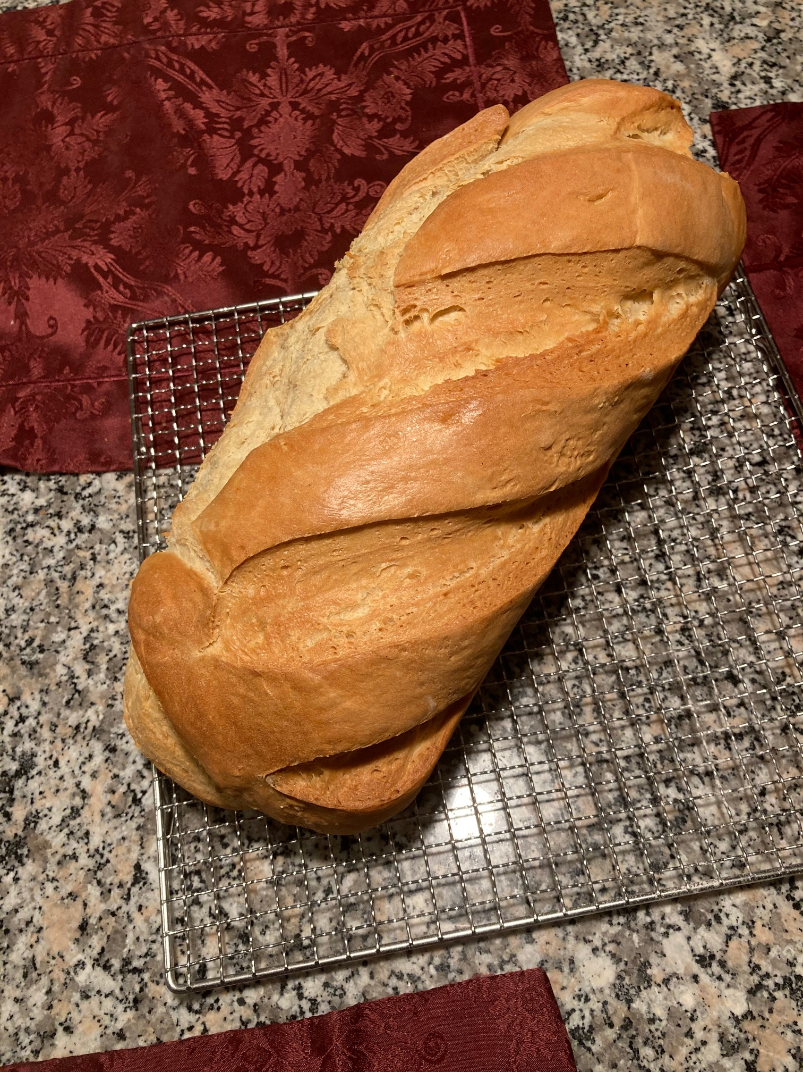Kasten-Weisbrot

Zutaten:
Zubereitung:
Tip:
Historie:

Brote
Essen und Mehr

